«Общеобразовательная школа №1 им. Ыбырая Алтынсарина»

ОТЧЕТ
по декаде логопеда

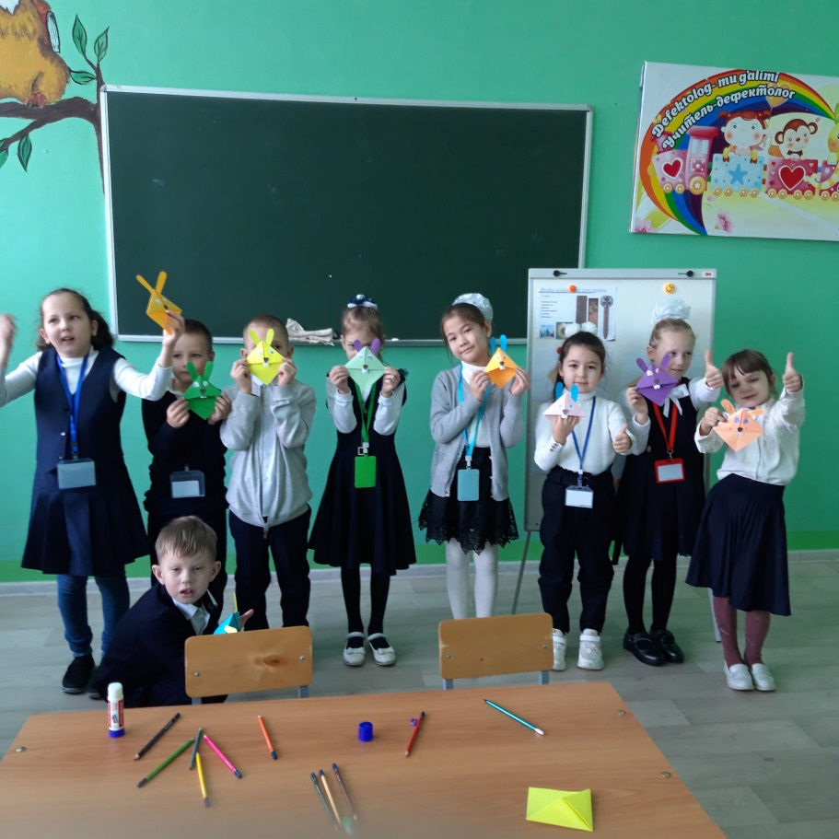
Подготовила:
учитель - логопед
Киселева Г.В.

г. Степногорск, 2022 год
С целью повышения и формирования интереса к логопедии, стремления оказывать детям действенную помощь в преодолении речевых нарушений с 21 ноября по 02 декабря 2022 года с ОШ №1 была проведена «Декада логопедии».
Цель:
Создание условий для осуществления компетентной, продуктивной помощи детям в преодолении речевых нарушений; привлечение педагогов и родителей к более тесному сотрудничеству; формирование у детей действенного мотива для активного участия в процессе исправления своих речевых дефектов.
Задачи:
- Вызвать интерес к логопедическим занятиям, потребность в них;
- Формировать практические умения и навыки у учащихся пользования исправленной (фонетически чистой, лексически развитой, грамматически правильной) речью;
- Развивать и совершенствовать все стороны устной речи каждого учащегося (произношение, словарь, грамматический строй, связная речь).
- Объединить детей педагогов и родителей школы общими впечатлениями, переживаниями, эмоциями. Удовлетворить потребность детей в общении со взрослыми.
- Повысить заинтересованность родителей в результатах образовательной и воспитательной работы с детьми.

Учителями-логопедами школы был разработан план мероприятий.

План мероприятий
по проведению декады логопедов с 21.11 по 02.12.2022 года

N п/п | Наименование мероприятия | класс | сроки | ответственные
1 | Открытие декады. Объявление анонса мероприятий. Оформление стенда. |  | 21.11 | Учитель-логопед Киселева Г.В.  Учитель-логопед Алимбаева Е.Д.  Учитель-дефектолог Шермаганбетова С.З.
2 | Онлайн-анкетирование родителей «Учитель-логопед глазами родителей» | 1-ые, 2-ые, 3-и, 4-ые классы | 22.11 | Учитель-логопед Киселева Г.В.
3 | «Как хорошо уметь читать», посещение городской библиотеки | 2 «в» | 23.11 | Учитель-логопед Киселева Г.В.
4 | «Сказка в гости к нам пришла», сказкотерапия | 1 «а», 1 «б» | 24.11 | Учитель-логопед Алимбаева Е.Д.  Учитель-дефектолог Шермаганбетова С.З.
5 | Конкурс «Красна речь пословицей» | 5 «в» | 25.11 | Учитель-логопед Алимбаева Е.Д.  Учитель-дефектолог Шермаганбетова С.З.
6 | Мастер-класс «Ребус» | 5 классы | 28.11 | Учитель-логопед Киселева Г.В.
7 | «Сам себе режиссёр»,  конкурс на лучший рассказ о школе | 5-11 классы | 29.11 | Учитель-логопед Киселева Г.В.
8 | «Умники и умницы», литературный квест | 4 «а» | 30.11 | Учитель-логопед Алимбаева Е.Д.  Учитель-дефектолог Шермаганбетова С.З.
9 | «Волшебная бумага» методы арт-терапии в развитии речи младших школьников | 1 «а» | 01.12 | Учитель-логопед Киселева Г.В.
10 | «Волшебная бумага» методы арт-терапии в развитии речи младших школьников | 1 «а» | 02.12 | Учитель-логопед Киселева Г.В.
11 | Закрытие декады. Объявление результатов конкурса «Сам себе режиссер». Размещение информации в соцсетях |  | 02.12 | Учитель-логопед Киселева Г.В.  Учитель-логопед Алимбаева Е.Д.  Учитель-дефектолог Шермаганбетова С.З.

22 ноября учителем-логопедом Киселевой Г. проведено онлайн-анкетирование родителей «Учитель-логопед глазами родителей». Результаты анкетирования позволят специалистам определить более эффективные цели и методы работы с родителями младших классов.
https://docs.google.com/forms/d/e/1FAIpQLSc_n7tSuaQrg3iyCQSPpj_DEg-zLK9jI-HyKqWTMArvnN701Q/viewform?usp=sf_link
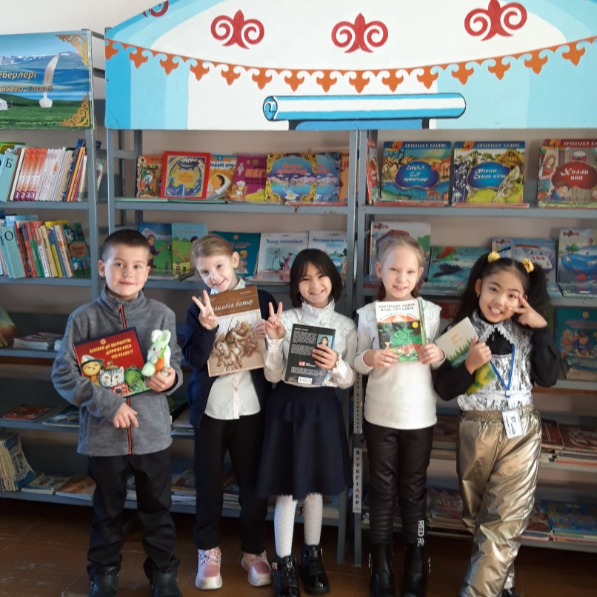

23 ноября ребята 2 «в» класса вместе с учителем-логопедом Г.Киселевой побывали в удивительном городе «городской библиотеке», где вместо улиц – ряды книжных стеллажей, вместо этажей – книжные полки, а дома – это книги. И у каждой книги, как у дома, есть свой адрес, каждая стоит на своем месте. Хорошо ориентироваться в книжном городе всегда поможет библиотекарь.
Дети познакомились с правилами пользования библиотекой и библиотечной книгой. Ребята узнали, что книга – удивительное изобретение человечества. И все дружно, вместе обсудили и запомнили, как правильно обращаться с книгами, узнали, чего не любят книги, а чему благодарны.
Уходя, ребята сказали, что им очень понравилось в библиотеке (Книжном доме) И еще, каждый из них теперь мечтает стать читателем!
https://www.instagram.com/p/ClnoF4KMNoW/?igshid=MTg0ZDhmNDA=

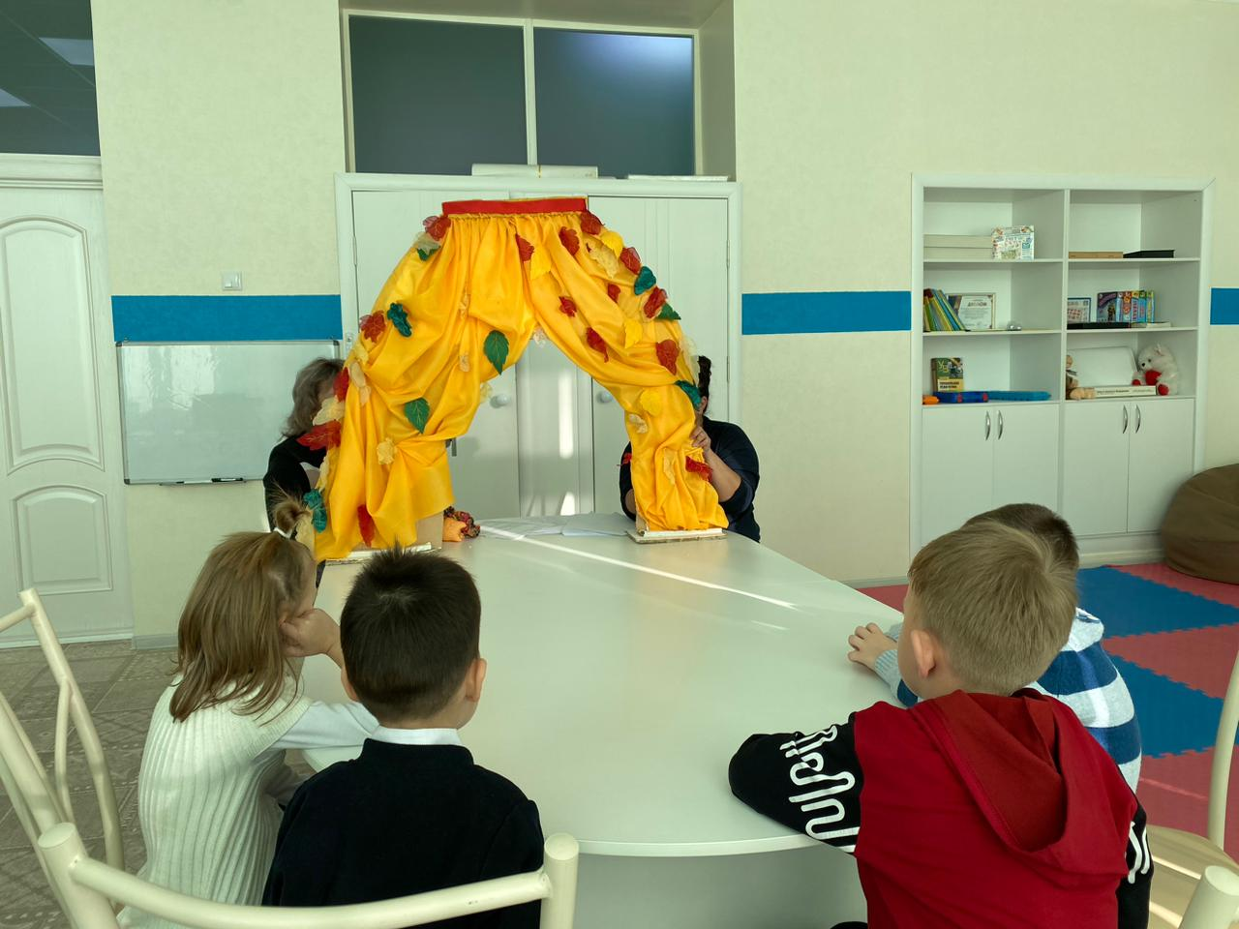
24 ноября в рамках логопедической декады специалистами ШермагамбетовойС.З, Алимбаевой Е.Д, проведён с учащимся 1-х классов кукольный театр с целью развития коммуникативных качеств у детей через театрализованную деятельность.
https://www.instagram.com/reel/ClSwJmjvE97/?igshid=MTg0ZDhmNDA=

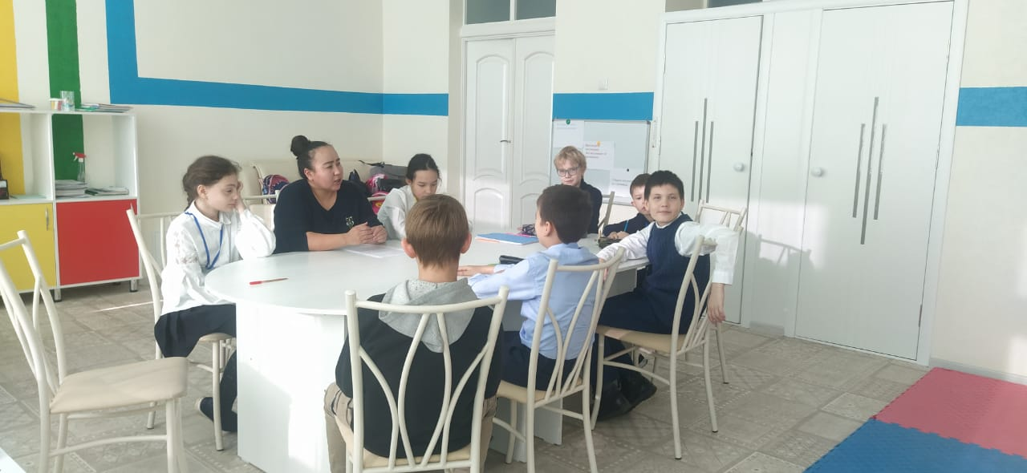
25 ноября с учащимся 5-х классов проведена логопедическая викторина на тему "Пословица недаром молвится " с целью обобщить знания пословиц, развивать интерес к пословицам. Логопед Алимбаева Е.Д. Дефектолог Шермагамбетова С.З.
https://www.instagram.com/p/ClZCVansVoy/?igshid=MTg0ZDhmNDA=

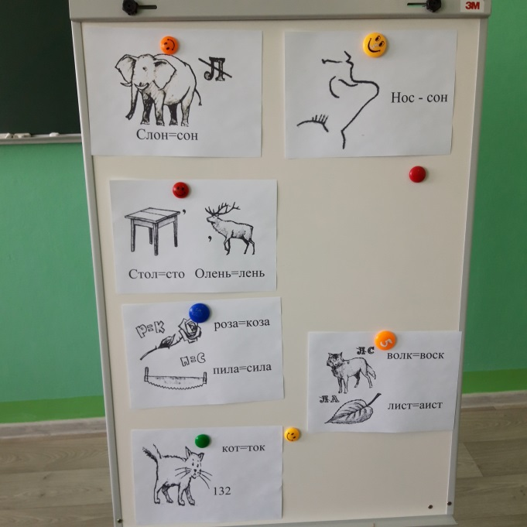

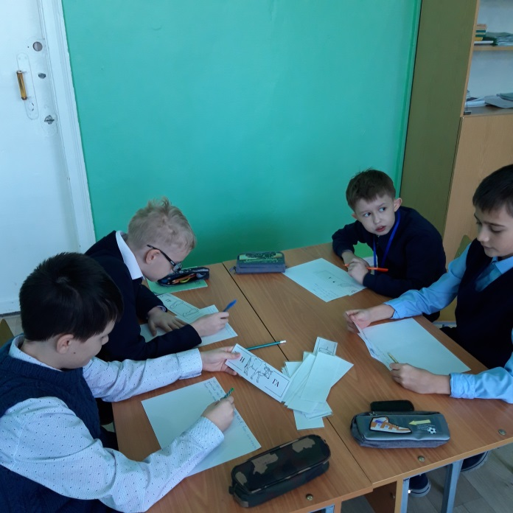
28 ноября учителем-логопедом Киселевой Г. был проведен мастер-класс по разгадыванию ребусов среди учеников пятых классов. Оказалось, что разгадывать ребусы интересно и увлекательно?! Это еще и очень полезно, поскольку развивается логика, интуиция и нестандартное мышление ребенка. А как дополнительный бонус - расширяется словарный запас и кругозор.
В наше время ребусы используются как развлечение и игра, которая увлечет любого школьника.. Для того чтобы их решить, надо запомнить ряд правил, чтобы понять, что и в каком порядке читается. Сегодня в рамках декады логопедов ребята 5 «в» класса учились нестандартно видеть и решать нарисованные задания.
https://www.instagram.com/p/ClnoF4KMNoW/?igshid=MTg0ZDhmNDA=

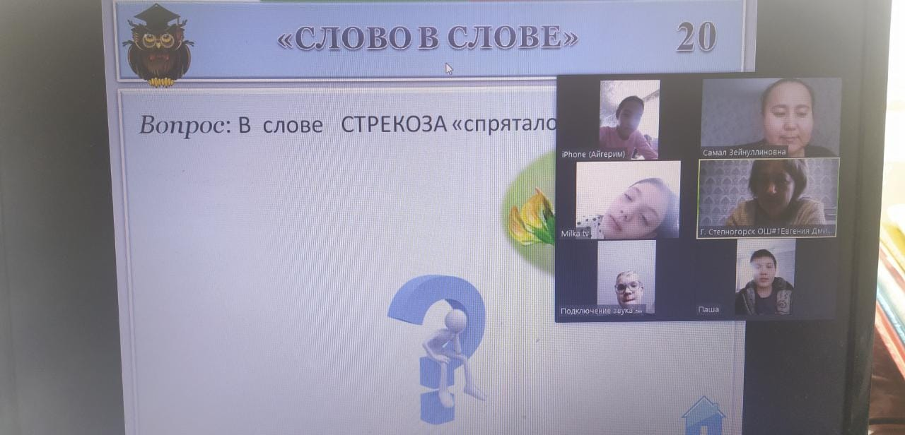

30 ноября в связи с погодными условиями дистанционно специалистами Алимбаевой Е.Д и Шермаганбетовой С.З была проведена интеллектуальная игра. Литературный квест "Умники и умницы". Учащиеся повторили правила по русскому языку и отгадывали ребусы, загадки.
https://www.instagram.com/p/CllmTNJMym4/?igshid=MTg0ZDhmNDA=
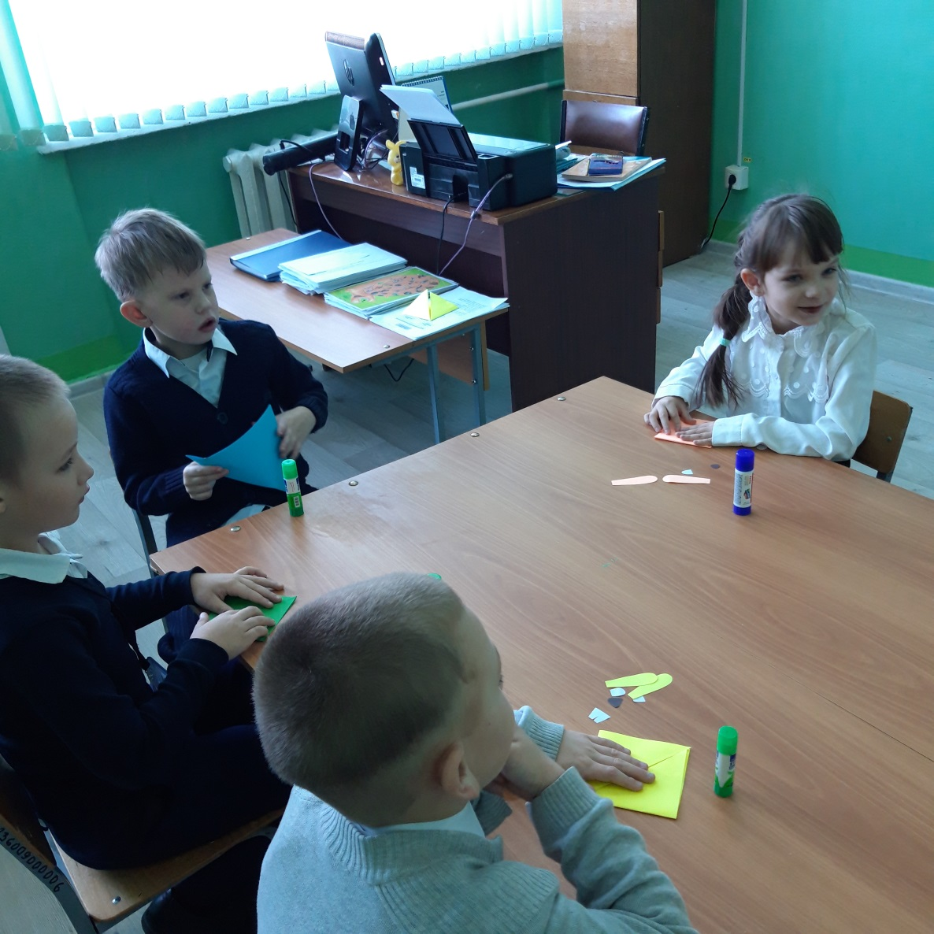
01 и 2 ноября учителем-логопедом Киселевой Г. было проведен мероприятие «Волшебная бумага», на котором был применены методы арт-терапии – оригами. Ребята узнали, что искусство оригами, именно так его следует называть, знакомо каждому из нас с детства.
Оригами приносит огромную пользу для развития ребенка. Во время занятий с бумагой тренируется терпение, усидчивость, сообразительность, воображение. Ребенок складывает бумагу по схеме и одновременно тренирует координацию пальчиков, мелкая моторика рук развивается, а вместе с ней идет и развитие речи. Хорошая координация рук поможет ребенку в школе: вырабатываются навыки письма, формируется красивый почерк. Запоминая как именно нужно сложить лист бумаги, ребенок тренирует память.
Ученики 1 «а» и 1 «б» классов в рамках декады логопедов конструировали в технике оригами закладку-лягушку. Получилось отличное занятие для мозга и полезная вещь для учебников!
https://www.instagram.com/p/ClqKfHWMwDd/?igshid=MTg0ZDhmNDA=
Поставленная цель «Повышение интереса детей к занятиям логопеда, а также дальнейшее углубление взаимосвязи работы логопеда и других участников (педагогов, родителей) коррекционного процесса, через демонстрацию приемов и методов коррекции речевого недоразвития, личностных и познавательных способностей детей» была достигнута. Задачи выполнены. Работу по проведению «Декады логопедов» считаю хорошей.

Учитель–логопед: Г.Киселева

